***Рецензия на лабораторную работу №4.2 Галухи Павла от Бетени Константина.***

**Оценка: 7**

**Подпись:**

**Недостатки (Delphi)**

1. Программа перестаёт работать в случае ввода маскимального количества чисел: **устранено**

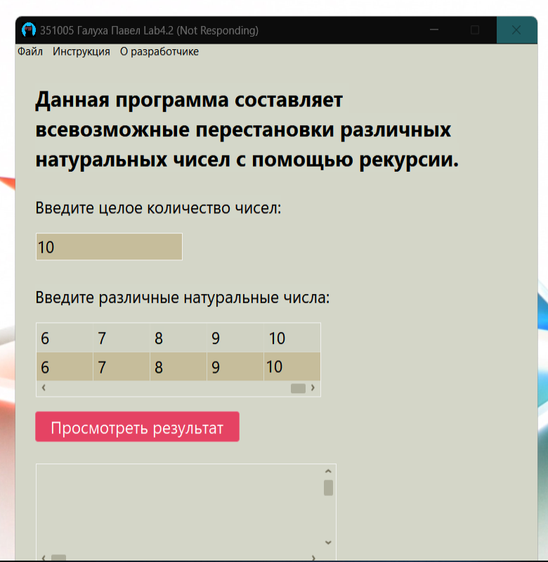

1. Видна таблица без результата: **устранено**

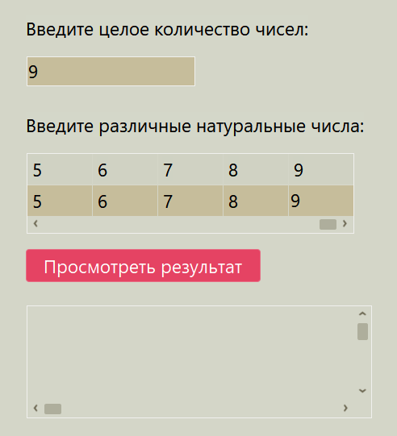

1. Если в файле есть лишний пробел в конце или Enter, то не происходит считывание. **устранено**

**Преимущества (Delphi)**

1. Стринг грид адоптирован и изменяет свой размер в зависимости от той или иной ситуации при вводе.
2. Есть хорошо реализованный процесс вставки текста, ввода текста и управления курсором во всех полях ввода.
3. Есть предупреждение о несохранённом результате работы.
4. Хорошо проработанные проверки в файле (разные виды ошибок).

**Недостатки (C#)**

* + - 1. При корректном вводе числа, программа считает его некорректным: **устранено** 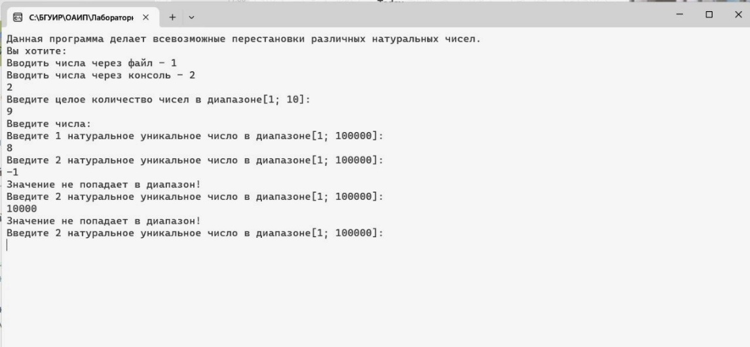
      2. Много повторяющейся информации: **устранено**

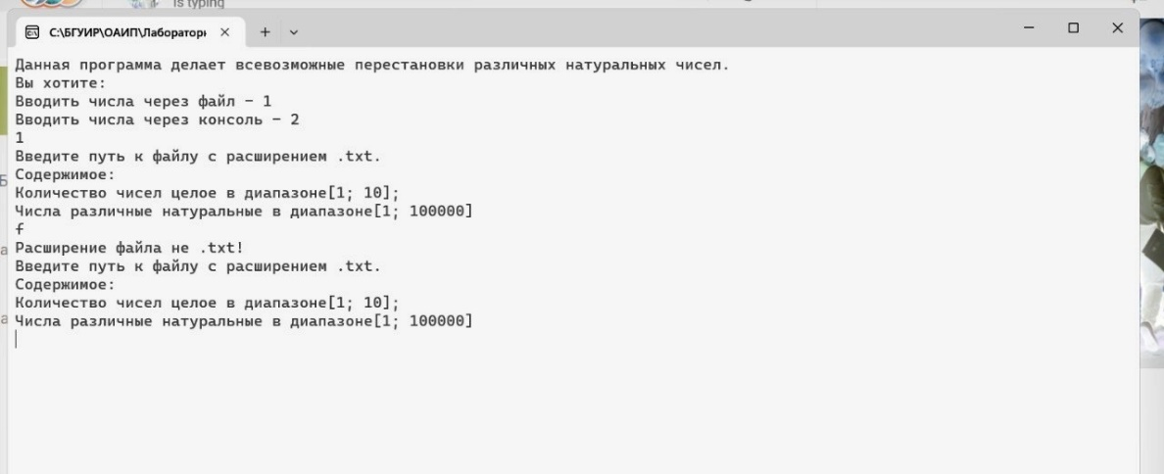

* + - 1. Результат представлен в неудобном виде для пользователя: **устранено**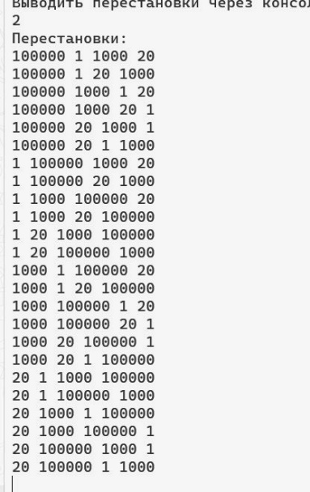

**Преимущества (C#)**

1. Хорошо проработанные ошибки на ввод.

2. Есть начальная инструкция.

3. Хорошо проработанные ошибки в файле.